实验题目： 直线、圆弧生成算法的实现

实验环境： VC++

实验内容:

1. 编程实现DDA直线生成算法或其它直线生成算法（Bresenham直线生成算法除外）；
2. 编程实现Bresenham圆弧生成算法或其它圆弧生成算法（中点圆圆弧生成算法除外）。

实现方法、实验结果：:

* DDA直线生成算法：

## **算法流程图**：

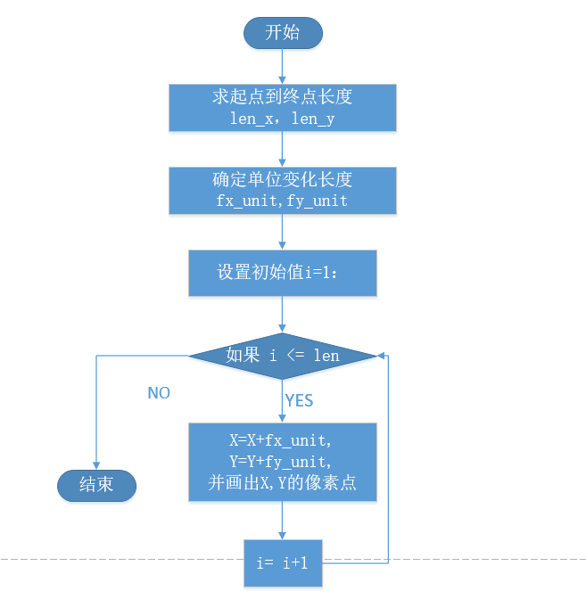

## 算法各函数的功能：

DrawLine函数：实现画线功能，在OnMouseMove函数中被调用:



**子模块1：**

实现功能：求起点到终点的横纵方向的距离

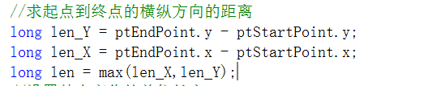

**子模块2：**

实现功能：设置基本变化的单位长度

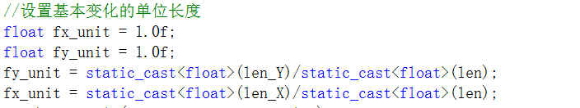

**子模块3:**

实现功能：初始化，画最初点，以及确定最初坐标

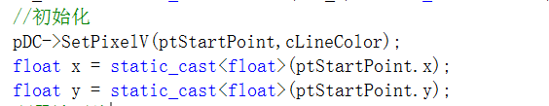

**子模块4：**

实现功能：累计画线

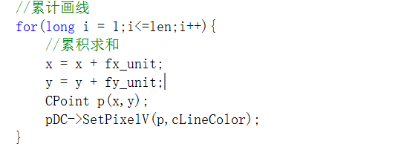

## 算法检验以及结果说明：

运行该算法后，可以在画图栏里面实现任意画线：

结果说明：在画图框中选择一个起点，一个终点，最后即可得到一条线。

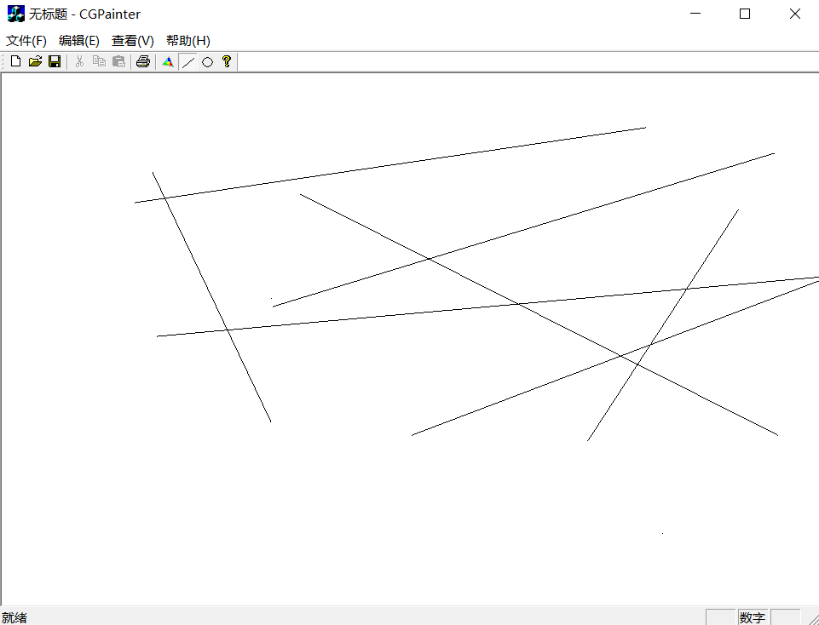

* Breseham圆弧生成算法：

## 算法流程图：



## 算法各函数功能：

画圆函数DrawCircle：实现画圆功能，在OnMouseMove函数中被调用:



**子模块1**：

实现功能：画出上下左右四个顶点

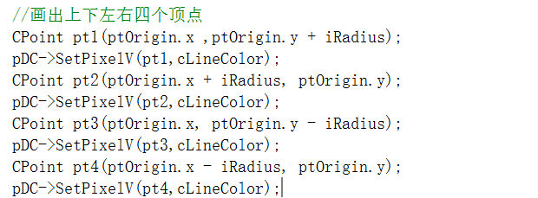

**子模块2：**

实现功能：初始化变量，并设置最初起点

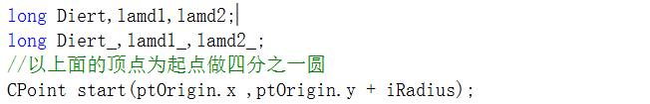

**子模块3：**

实现功能：循环画圆



子模块3.1：

实现功能：求Δ以及lamda，作为选择下一个点的依据

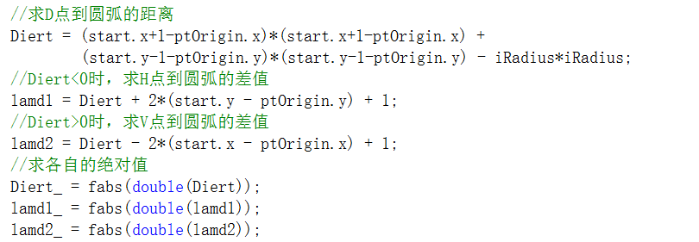

子模块3.2：

实现功能：确定下一个点

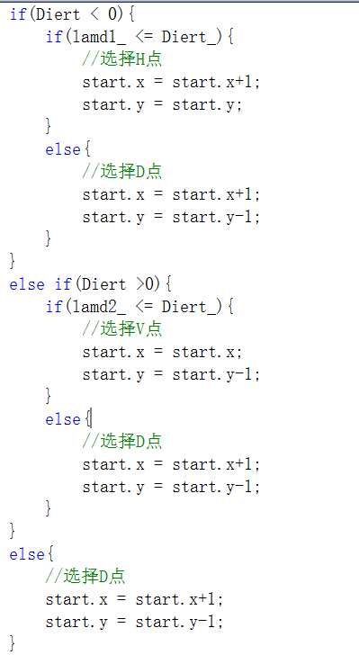

子模块3.3：

实现功能：画选择的点，以及对称点

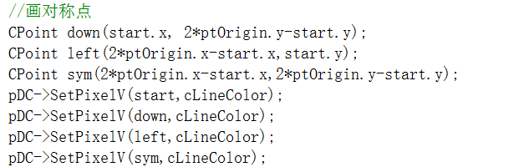

## 算法检验及结果说明：

运行该算法后，可以在画图栏里面实现任意画圆：

结果说明：在画图框中选择一个起点，然后扩大半径，最后即可得到一个圆。

